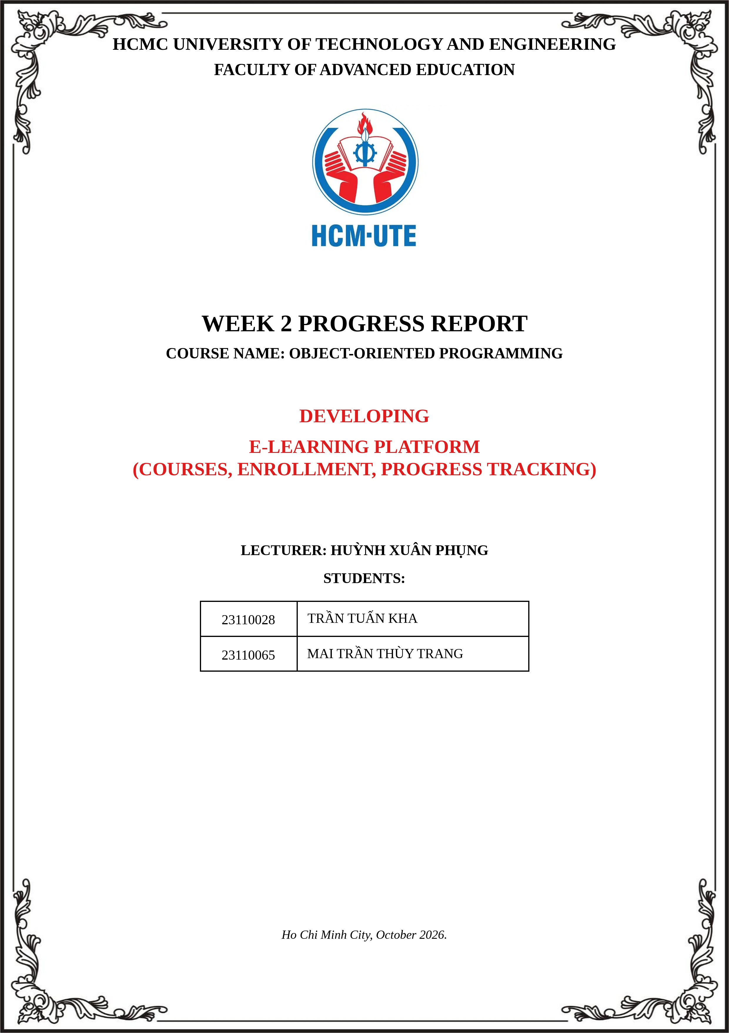

1. Mục tiêu và trạng thái Week 2
Week 2 tập trung chuyển thiết kế Week 1 thành core implementation có thể chạy và kiểm thử. Nhóm hoàn thiện Lesson hierarchy, Course, Student, Enrollment và Progress; sau đó kiểm tra các rule chính bằng JUnit 5. Phạm vi vẫn giữ ở Java 17 console/domain core, chưa mở rộng sang web hoặc database.
• Hoàn thiện các core class và quan hệ đã chốt từ Week 1.
• Chứng minh Lesson inheritance hierarchy hoạt động bằng polymorphism.
• Bảo vệ completion state trong Progress bằng encapsulation và prerequisite checks.
• Viết unit tests cho behavior chính và ít nhất hai invariants theo rubric Week 2.
• Lưu test output và commit history để làm process evidence.
• Ghi lại một đề xuất AI bị over-engineered và cách nhóm phát hiện, điều chỉnh.
2. Phân công và phần đã hoàn thành
Thành viên | Ownership chính | Phần làm chung / evidence
Trần Tuấn Kha - 23110028 | Course; abstract Lesson; VideoLesson; TextLesson; QuizLesson; CompletionEvidence/evidence types; Instructor; prerequisite definition; Lesson polymorphism integration test. | Review code Trang; chạy integration tests; lưu final test output; report và oral-defense preparation.
Mai Trần Thùy Trang - 23110065 | Student; Enrollment; Progress; progress percentage; prerequisite/unlock enforcement; certificate eligibility; Maven/JUnit setup; basic tests và invariant-protection tests. | Review thiết kế chung; Week 2 AI log; teach-back về encapsulation/invariant.
Ownership trên dùng để làm rõ contribution, không có nghĩa mỗi thành viên chỉ hiểu phần của mình. Sau khi merge, cả hai cùng review và phải giải thích được luồng Student → Enrollment → Progress → Lesson completion.
3. Core classes implemented
Class | Owner | Responsibility trong Week 2
Course | Kha | Chứa ordered List<Lesson>, thêm lesson qua addLesson(...), trả danh sách dạng unmodifiable.
Lesson | Kha | Abstract base class chứa id, title, prerequisite và abstract isComplete(CompletionEvidence).
VideoLesson | Kha | Override isComplete(...) bằng required watch percentage.
TextLesson | Kha | Override isComplete(...) dựa trên completedReading.
QuizLesson | Kha | Override isComplete(...) bằng minimum quiz score.
CompletionEvidence + evidence types | Kha | Mang dữ liệu completion theo từng loại lesson mà không đưa logic Progress vào Lesson subtype.
Instructor | Kha | Tạo Course ở mức domain core.
Student | Trang | Lưu thông tin student và hỗ trợ enroll vào Course.
Enrollment | Trang | Liên kết Student với Course và tạo Progress tương ứng.
Progress | Trang | Theo dõi completed lessons, unlock/prerequisite, overall percentage và certificate eligibility.
4. Inheritance hierarchy và polymorphism hoạt động
Lesson là abstract class, còn VideoLesson, TextLesson và QuizLesson là các subtype. Điểm chung được giữ ở Lesson; điểm khác nhau nằm ở completion rule nên mỗi subtype override isComplete(...). Progress chỉ gọi method qua Lesson reference và không cần if/else để phân biệt loại lesson.
Lesson lesson = ...;
boolean completed = lesson.isComplete(evidence);

Kha bổ sung LessonPolymorphismTest để tạo ba object khác nhau dưới reference type Lesson. Cùng một lời gọi isComplete(...) được dispatch tới implementation của VideoLesson, TextLesson và QuizLesson. Test này là evidence trực tiếp cho yêu cầu Week 2 về một inheritance/interface hierarchy đang hoạt động.
Subtype | Evidence | Rule trong test | Expected
VideoLesson | VideoEvidence(85.0) | requiredWatchPercent = 80.0 | true
TextLesson | TextEvidence(true) | completedReading = true | true
QuizLesson | QuizEvidence(80.0) | minimumScore = 70.0 | true
5. Encapsulation và hai invariants được kiểm thử
5.1. Progress bảo vệ completion state
Progress giữ completedLessons ở dạng private. Code bên ngoài không thể tự đánh dấu một lesson là completed; mọi update phải đi qua updateLessonProgress(...). Method này kiểm tra lesson có thuộc Course hay không, lesson đã được unlock chưa và completion evidence có đạt rule của subtype hay không.
if (!course.getLessons().contains(lesson)) {
throw new IllegalArgumentException("Lesson does not belong to this course.");
}
if (!isLessonUnlocked(lesson)) {
throw new IllegalStateException("Lesson prerequisite has not been completed.");
}
if (!lesson.isComplete(evidence)) {
return false;
}

5.2. Invariant 1 - Không update lesson ngoài Course
Rule: Progress của một Course chỉ được ghi nhận các Lesson thuộc Course đó. Test lessonOutsideCourseIsRejected() cố tình truyền một outsideLesson và kỳ vọng IllegalArgumentException. Nhờ vậy completion state không thể chứa lesson từ course khác.
5.3. Invariant 2 - Lesson đang locked không được completed
Rule: nếu Lesson B có prerequisite là Lesson A thì B chỉ được update sau khi A đã completed. Test lockedLessonCannotBeCompleted() gọi update cho B trước A và kỳ vọng IllegalStateException. Điều này chứng minh prerequisite không chỉ được mô tả trong model mà còn được Progress enforce.
6. Unit tests và kết quả chạy
Trang chuẩn bị 9 basic behavior tests và bổ sung 2 invariant-protection tests sau khi review rubric. Kha bổ sung 1 polymorphism integration test. Final Week 2 suite có 12 tests.
Test class | Test method | Loại evidence | Điều được chứng minh
StudentTest | constructorStoresStudentId | Basic | Student lưu đúng id.
StudentTest | constructorStoresName | Basic | Student lưu đúng name.
StudentTest | enrollReturnsEnrollmentForStudentAndCourse | Relationship | Student.enroll(...) tạo Enrollment đúng Student/Course.
EnrollmentTest | storesStudent | Basic | Enrollment giữ đúng Student.
EnrollmentTest | storesCourse | Basic | Enrollment giữ đúng Course.
EnrollmentTest | createsProgress | Relationship | Enrollment tạo Progress.
ProgressTest | startsAtZeroPercentForNonEmptyCourse | State | Progress ban đầu = 0%.
ProgressTest | successfulCompletionIsRecorded | State transition | Completion hợp lệ được ghi nhận.
ProgressTest | certificateIsAvailableAfterAllLessonsAreComplete | Happy path | Hoàn thành toàn bộ lesson → certificate eligible.
ProgressTest | lessonOutsideCourseIsRejected | Invariant | Reject lesson không thuộc Course.
ProgressTest | lockedLessonCannotBeCompleted | Invariant | Reject lesson đang locked.
LessonPolymorphismTest | differentLessonTypesUseTheirOwnCompletionRules | Polymorphism | 3 subtype dùng đúng completion rule riêng.
Kết quả final integration run:
Metric | Result
Tests run | 12
Failures | 0
Errors | 0
Build | SUCCESS
Final Maven output được lưu tại docs/evidence/week-2/week2_test_output.txt và commit cùng LessonPolymorphismTest để evidence có thể kiểm tra trực tiếp.
7. AI-generated design được thay đổi sau khi review
Trong Week 2, AI từng đề xuất validation prerequisite phức tạp hơn gồm cycle detection, self-prerequisite và cross-course prerequisite. Trang đối chiếu lại yêu cầu đề, class diagram và DOMAIN_CONTRACT.md rồi nhận thấy scope hiện tại chỉ cần một prerequisite đơn giản và Progress kiểm tra prerequisite đó đã completed hay chưa. Nhóm không đưa các validation phức tạp này vào Week 2 vì chúng làm thiết kế lớn hơn yêu cầu và tạo thêm state/logic chưa cần thiết.
AI cũng từng gợi ý một test suite lớn hơn gồm prerequisite, polymorphism, validation và end-to-end. Trang ban đầu giữ 9 basic unit tests phù hợp phần Student/Enrollment/Progress. Sau khi review rubric Week 2, nhóm bổ sung đúng hai invariant-protection tests còn thiếu. Ở bước integration, Kha thêm một polymorphism test để chứng minh Lesson hierarchy hoạt động. Cách điều chỉnh này dựa trên rubric và code thực tế thay vì giữ nguyên số lượng test do AI đề xuất.
8. Concrete repository / process evidence
Repository: https://github.com/TuanKhaUTE/oop-elearning-platform
Evidence | Commit | Path | What it proves
Kha - base Lesson abstraction | a8df877 | src/main/java/elearning/lesson/Lesson.java | Abstract Lesson + polymorphic contract.
Kha - Video completion rule | b9472b8 | src/main/java/elearning/lesson/VideoLesson.java | VideoLesson override.
Kha - Text completion rule | c68dd90 | src/main/java/elearning/lesson/TextLesson.java | TextLesson override.
Kha - Quiz completion rule | 5c027cc | src/main/java/elearning/lesson/QuizLesson.java | QuizLesson override.
Kha - Course management | 8db529e | src/main/java/elearning/course/Course.java | Course composition + ordered lessons.
Trang - Student | c5f9474 | src/main/java/elearning/user/Student.java | Student model.
Trang - Enrollment | beaf881 | src/main/java/elearning/enrollment/Enrollment.java | Student-Course link + Progress.
Trang - Progress | e0509eb | src/main/java/elearning/progress/Progress.java | Progress state, prerequisite, percentage, certificate.
Trang - Maven/JUnit | fe47ddd | pom.xml | JUnit 5 test setup.
Trang - basic tests | 2f09853 | src/test/java/... | 9 initial behavior tests.
Trang - invariant tests | a21507b | src/test/java/elearning/progress/ProgressTest.java | 2 invariant-protection tests.
Merge Trang → main | ea4950e | main | Trang contribution integrated into stable branch.
Kha - polymorphism evidence | 6457bfa | src/test/java/elearning/lesson/LessonPolymorphismTest.java; docs/evidence/week-2/week2_test_output.txt | Working hierarchy + final test output.
Direct commit links
• a8df877
• b9472b8
• c68dd90
• 5c027cc
• 8db529e
• c5f9474
• beaf881
• e0509eb
• fe47ddd
• 2f09853
• a21507b
• ea4950e
• 6457bfa
9. Individual Teach-back
9.1. Trần Tuấn Kha - 23110028
Phần em phụ trách chính trong Week 2 là Course, Lesson hierarchy và các subtype VideoLesson, TextLesson, QuizLesson. Em dùng Lesson làm abstract class vì ba loại lesson có id, title, prerequisite và cùng cần method isComplete(...), nhưng rule hoàn thành khác nhau. Vì vậy các subtype override cùng method thay vì để Progress kiểm tra type bằng if/else.
Course bảo vệ cấu trúc lesson bằng private list và trả danh sách ở dạng unmodifiable. Nếu danh sách này public và mutable, code bên ngoài có thể thêm null, thay đổi thứ tự hoặc sửa course structure mà không đi qua Course.addLesson(...). Lesson cũng giữ prerequisite bên trong object thay vì để Progress tự lưu một cấu trúc prerequisite riêng.
Để kiểm tra hierarchy hoạt động thật, em viết LessonPolymorphismTest. Ba object VideoLesson, TextLesson và QuizLesson đều được giữ dưới reference type Lesson; khi gọi isComplete(...), Java dispatch tới đúng override của từng subtype. Final integration run có 12 tests, 0 failures và 0 errors.
Các syllabus topics em cần giải thích khi bảo vệ: abstract class, inheritance, method overriding, runtime polymorphism, encapsulation, composition và collections.
9.2. Mai Trần Thùy Trang - 23110065
Phần Trang phụ trách chính là Student, Enrollment và Progress. Enrollment cho biết một Student đang đăng ký Course nào, còn Progress cho biết Student đó đã học đến đâu trong Course.
Progress cần encapsulation để bảo vệ completion state. completedLessons được giữ private và chỉ thay đổi thông qua updateLessonProgress(...). Nếu field này public, code bên ngoài có thể tự thêm một Lesson chưa hoàn thành vào state; khi đó progress percentage và certificate eligibility có thể sai.
Hai invariant test chính của Trang là lessonOutsideCourseIsRejected() và lockedLessonCannotBeCompleted(). Hai test này cố tình tạo operation không hợp lệ và xác nhận Progress reject bằng exception, chứng minh class đang bảo vệ state chứ không chỉ chạy happy path.
Các syllabus topics Trang cần giải thích khi bảo vệ: class/object, association Student-Enrollment-Course, encapsulation, exceptions, state transition và cách Progress sử dụng Lesson polymorphically.
10. Syllabus mapping Week 2
Topic | Mapping vào code/test | Evidence
Polymorphism | Lesson.isComplete(...) được override bởi VideoLesson/TextLesson/QuizLesson; Progress gọi uniform; LessonPolymorphismTest. | 6457bfa + Lesson hierarchy commits
Encapsulation | Progress.completedLessons private; update thông qua updateLessonProgress(...). Course giữ lesson list private/unmodifiable. | e0509eb; a21507b; 8db529e
Composition | Course chứa ordered List<Lesson> và quản lý cấu trúc course. | 8db529e
Inheritance / Abstract class | Lesson là abstract base class; 3 concrete subtypes dùng chung contract. | a8df877 + subtype commits
Exceptions / validation | IllegalArgumentException cho foreign lesson; IllegalStateException cho locked lesson. | a21507b
11. Week 2 AI usage and verification
Date / member | Tool / model | AI assistance | Human verification / modification
11/10/2026 - Trang | ChatGPT / Codex | Hỗ trợ plan/draft Student, Enrollment, Progress; gợi ý prerequisite validations phức tạp. | Đối chiếu class diagram + DOMAIN_CONTRACT.md; reject cycle/self/cross-course validation vì over-scope.
12-13/10/2026 - Trang | ChatGPT / Codex | Setup Maven/JUnit và đề xuất test suite lớn. | Giữ 9 basic tests theo ownership; sau review rubric thêm 2 invariant-protection tests; chạy 11 tests thành công.
14/10/2026 - Kha | ChatGPT / GPT-5.6 Sol | Đối chiếu Week 2 code/tests với rubric; review invariant evidence; đề xuất một polymorphism test và cấu trúc report. | Kha kiểm tra actual branch diff, chạy Maven trên Java 17, chỉ thêm LessonPolymorphismTest và test-output evidence; không thêm feature ngoài scope.
AI output không được xem là evidence tự thân. Evidence được dùng trong report phải khớp với code, commit history và test output có thể kiểm tra trong repository.
12. Week 2 rubric check
Rubric item | Status | Evidence location
Core classes implemented | Có | Sections 2-3; implementation commits của Kha và Trang.
One inheritance/interface hierarchy working | Có | Lesson → VideoLesson/TextLesson/QuizLesson; Section 4; commit 6457bfa.
Unit tests for at least two invariants | Có | lessonOutsideCourseIsRejected + lockedLessonCannotBeCompleted; commit a21507b.
AI design wrong/over-engineered/changed + how found | Có | Section 7; complex prerequisite validation rejected after checking scope/contract.
Individual teach-back - what class protects | Có | Sections 9.1 và 9.2.
What breaks if a field/state is public | Có | Course lessons + Progress.completedLessons explanations.
Test output | Có | 12 tests; 0 failures; 0 errors; docs/evidence/week-2/week2_test_output.txt.
Repository/process evidence | Có | Section 8 direct commit/path evidence.
AI log / verification | Có | Section 11 + AI_USAGE_LOG.md Week 2 entries.
13. Kế hoạch Week 3
• Review các requirement còn lại và edge cases trước khi thêm feature.
• Bổ sung exceptions/validation còn thiếu và kiểm tra persistence theo yêu cầu rubric/project scope.
• Thực hiện ít nhất một refactoring có before/after và giải thích principle được cải thiện.
• Bổ sung edge-case tests và cập nhật UML để phản ánh code sau refactoring.
• Tiếp tục giữ feature branches, review chéo và AI log theo từng thay đổi có ý nghĩa.
End of Week 2 Report

